Муниципальное автономное дошкольное образовательное учреждение «Детский сад № 58»

Воспитатели: Гурова Я.Н., Падучих Н.В.
Группа № 15

Отчет о проведенных мероприятиях в рамках празднования народного праздника
«Ореховый спас»

Дата проведения: 29.08.2025 г.
Цель: Приобщить детей к народному празднику; развивать эмоциональность, любовь к национальным ценностям, доставить детям радость.
Беседа с детьми о народном празднике «Ореховый спас»
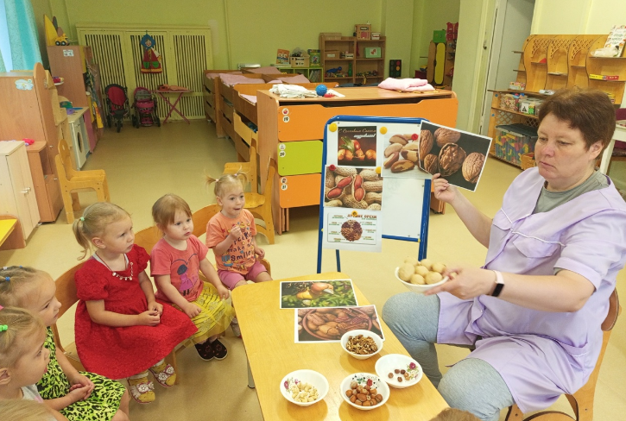 | 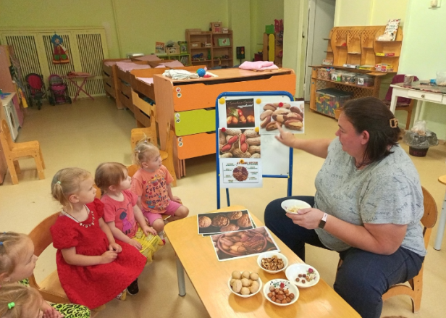
Дегустация разных видов орехов
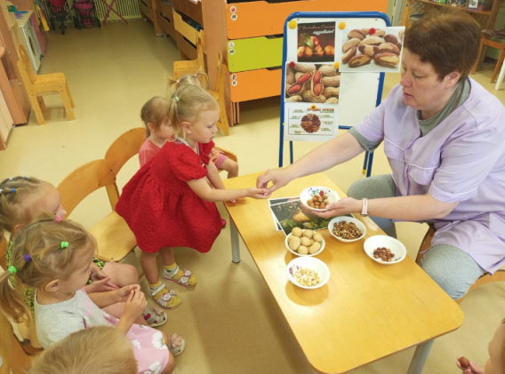 | 